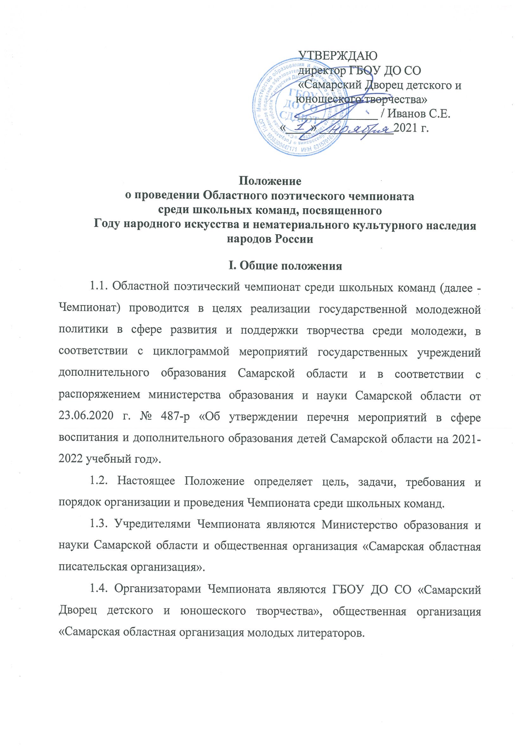
1.5. Оргкомитет (Приложение 2):
регистрирует участников Чемпионата;
обеспечивает методическую, информационную и консультационную поддержку;
ведёт протоколы Конкурса;
содействует организации Чемпионата на районном этапе (городском), полуфинале и финале;
формирует жюри Конкурса;
осуществляет редакционную подготовку материалов для изданий сборника стихов участников по итогам проведения Чемпионата.
II. Цели и задачи Чемпионата
2.1. Выявление, развитие и поддержка юных талантливых авторов.
2.2. Популяризация поэзии как оригинального вида литературного творчества.
2.3. Приобщение школьников к литературному процессу в Самарской области.
2.4. Развитие поэтической культуры в России.
2.5. Привлечение возможно большего числа детей к активной интеллектуальной деятельности, содержательному досугу.
2.6. Поощрение творческой самобытности ребёнка.
2.7. Создание благоприятной среды для преемственности поколений в литературе.
2.8. Повышение общественного интереса к современному поэтическому творчеству.
III. Участники Чемпионата
3.1. В Чемпионате принимают участие учащиеся 6-11 классов образовательных учреждений Самарской области.

IV. Координаторы Конкурса
4.1. ГБОУ ДО СО «Самарский Дворец детского и юношеского творчества» 443010, г. Самара, ул. Куйбышева 151, телефон: 8(846) 332-07-51
Цаль Наталья Александровна - руководитель областной социально-педагогической программы «Литература и современность», заведующий информационно-методической библиотекой ГБОУ ДО СО СДДЮТ.
Домарёв Денис Николаевич – председатель Самарской областной организации молодых литераторов, член Союза писателей России.
V. Порядок проведения Чемпионата
5.1. Прием заявок на участие в Чемпионате (Приложение 3) проводится до 10 января 2022 г.
5.2. К заявке должны быть приложены:
- подборка стихотворений не менее двух участников команд, прозы (при наличии) в формате А4, 14 кегль, шрифт Тimеs New Rоmаn;
- согласие на обработку персональных данных от каждого члена команды или его законного представителя (Приложение 4).
5.3. Заявки и приложения принимаются в электронном виде по адресу: litsamara@yandex.ru с пометкой «Областной поэтический чемпионат 2021/22».
5.4. Чемпионат проводится в несколько этапов:
Первый этап – территориальный: январь 2022 – март 2022 года.
Второй этап – 1-10 апреля 2022 г. – полуфиналы.
Третий этап – 12-30 апреля 2022 г. – финал Чемпионата, в котором определяются победитель и призёры.
В случае ухудшения эпидемиологической ситуации отдельный этап или все этапы могут быть проведены в заочном формате.
5.5. Команды в количестве 5 человек для участия в Чемпионате формируются из учащихся общеобразовательных учреждений Самарской области.
5.6. Проведение Чемпионата регламентируется настоящим Положением Областного поэтического чемпионата и Правилами Областного поэтического чемпионата среди школьных команд (Приложение № 1).

VI. Награждение победителей Чемпионата
6.1. Победители (лауреаты) Чемпионата награждаются дипломами, медалями и памятными подарками на основании итогового протокола по результатам Чемпионата и приказа ГБОУ ДО СО СДДЮТ.
6.2. Лучшие работы участников Чемпионата публикуются в литературном журнале «Молодёжная волна» Самарской областной писательской организации.
6.3. Оргкомитет конкурса в дальнейшем рекомендует Победителей (лауреатов) Чемпионата для участия в областных и общероссийских конкурсах с оказанием консультационной поддержки.
6.4. Жюри может по итогам Чемпионата выдвигать победителей в индивидуальном зачете (лауреатов 1 степени) на присуждение премии для поддержки талантливой молодежи в рамках ПНП «Образование»
VII. Обеспечение безопасности участников и зрителей
7.1. Обеспечение общественного порядка и безопасности участников и зрителей во время проведения отборочных туров, полуфиналов и финала возлагается на Организаторов территориальных этапов, полуфинала и финала.
7.2. Ответственность за жизнь и здоровье участников возлагается на руководителя или сопровождающее лицо командирующей организации.
- Конкурс авторского творчества в рамках Чемпионата
  - В рамках Чемпионата проводится конкурс авторского творчества – поэтических и прозаических произведений собственного сочинения.
  - Конкурс проводится в двух возрастных группах:
- младшая возрастная группа (учащиеся 1-3 классов общеобразовательных учреждений Самарской области);
- старшая возрастная группа (учащиеся 4-6 классов общеобразовательных учреждений Самарской области).
Для участия в конкурсе необходимо прислать заявку и стихотворение либо рассказ собственного сочинения в формате Word с расширением .doc, 14 шрифтом, полуторным интервалом.
  - Прием заявок и произведений – до 10 января 2022 года на электронный адрес litsamara@yandex.ru с пометкой «Авторский конкурс 2021/2022». На конкурс принимается не более трех творческих работ от одного образовательного учреждения.
  - Заявка должна содержать следующую информацию: ФИО участника, дата рождения, название и адрес учебного заведения, класс/группу, ФИО руководителя, сотовые телефоны руководителя и законного представителя, согласие на обработку персональных данных.
  - Лучшие участники конкурса авторского творчества будут награждены перед финальной игрой Поэтического чемпионата.
  - Лауреаты и победители будут награждены дипломами и книгами.

Приложение 1
к Положению о проведении
Областного поэтического чемпионата
среди школьных команд

Правила
Областного поэтического чемпионата
среди школьных команд
- Данный документ регламентирует Правила Областного поэтического чемпионата среди школьных команд – 2021/2022 гг. (Далее – Чемпионат).
- Чемпионат проводится в три этапа:
Первый этап – проведение отборочных территориальных туров по графику, определённому оргкомитетом.
Второй этап - проведение полуфиналов.
Третий этап – проведение финала.
Отборочные туры проводятся в городах и районах области на базе школ, подавших заявки на участие в Чемпионате по графику, определённому оргкомитетом.
В г.о. Самара отборочные туры проходят на базе ГБОУ ДО СО «Самарский дворец детского и юношеского творчества».
- В полуфиналах принимают участие победители и призеры отборочных территориальных туров. Из каждого полуфинала в финал по решению жюри выходят от двух до четырех команд, набравших по итогам игры наибольшее количество баллов.
- В финале по решению жюри участвуют от четырех до восьми команд.
- Все конкурсы, в которых участвуют команды, направлены на раскрытие творческих способностей участников команд и связаны либо с чтением заранее заготовленных стихотворений, либо с чтением стихов, написанных по ходу проведения конкурса. Конкурсы делятся на постоянные (чтение собственных стихов, чтение классики, чтение стихотворения самарского автора, акростих, написание стихов на заданную тему/предмет, вопросы на ответы зала в стихах) и переменные, о которых команды узнают по ходу Чемпионата.
- Конкурсы отборочных игр Чемпионата:
- визитка – творческое представление команды (5 минут);
- конкурс чтецов (1 стихотворение самарского поэта);
- восемь слов (сочинение стихотворения на заданные 8 слов из зрительного зала);
- акростих;
- рифмы на загаданное слово;
- конкурс авторского творчества (участвуют два члена команды).
Перечень конкурсов примерный, возможны изменения и дополнения.
В случае введения и/или продления ограничительных мер в связи с эпидемиологической обстановкой Организаторы вправе принять решение о проведении отборочных игр в заочном формате, о чем будет сообщено дополнительно.
- Конкурсные задания полуфинала и финала сообщаются дополнительно.
- Оценку команд, выступающих на сцене, проводит жюри. Оценка производится по пятибалльной системе (1 – самая низкая оценка, 5 – самая высокая). Члены жюри оглашают свои оценки путем поднятия табличек с цифрами. После каждого конкурса оглашается средний балл каждой команды за конкурс и общий балл по итогам прошедших конкурсов. Победителем объявляется команда, набравшая по итогам чемпионата наибольшее количество баллов. После игры все члены жюри подписывают протокол Чемпионата.
- Критерии оценки: художественный уровень текстов; соответствие текста конкурсному заданию; артистизм подачи, оригинальность выступления.
Приложение 2

Состав Оргкомитета
Областного поэтического чемпионата
среди школьных команд

Громов Александр Витальевич |  | председатель Самарской областной писательской организации, член Союза писателей России. Председатель Оргкомитета.
Иванов Сергей Евгеньевич |  | директор ГБОУ ДО СО «Самарский Дворец детского и юношеского творчества». Заместитель председателя Оргкомитета.
Самсонова Татьяна Александровна |  | заместитель директора ГБОУ ДО СО «Самарский Дворец детского и юношеского творчества, кандидат филологических наук.
Домарев Денис Николаевич |  | председатель Самарской областной организации молодых литераторов, член Союза писателей России.
Цаль Наталья Александровна |  | руководитель областной социально-педагогической программы «Литература и современность», заведующий информационно-методической библиотекой ГБОУ ДО СО СДДЮТ.
Приложение 3
к Положению о проведении
Областного поэтического чемпионата
среди школьных команд

Заявка
на участие в Областном поэтическом чемпионате
среди школьных команд

Район
Учреждение
ФИО директора учреждения
ФИО руководителя
Контактный телефон, электронный адрес учреждения, руководителя
Название команды
Список участников
Возраст (полных лет)
Класс
Контактный телефон, электронный адрес участника
Руководитель учреждения
Дата
Печать
Приложение №4

Согласие на обработку персональных данных

В настоящем, заполняя данную заявку, даю согласие на обработку моих персональных данных в соответствии с требованиями Федерального закона №152-ФЗ «О персональных данных» в целях организации, проведения, подведения итогов Конкурса
Я, ________________________________, согласен (а), что следующие сведения: ФИО, название, номер учебного заведения и класса - могут быть указаны в дипломах и размещены на сайтах организаторов Конкурса в списках победителей и призеров Конкурса. Литературные произведения, присланные в заявке, с указанием имени автора и учебного заведения могут быть опубликованы на сайтах организаторов Конкурса, а также в печатном и электронном сборнике по итогам Конкурса. Фотографии и видеозаписи выступления и церемонии награждения могут быть размещены на сайтах организаторов Конкурса.
Прошу прекратить обработку персональных данных при достижении целей и завершении сроков конкурса.

Дата____________ Подпись_________________.

P.S. Согласие на обработку персональных данных детей до 14 лет дают родители.

